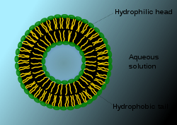
Il liposoma è una vescicola fosfolipidica, che può avere dimensioni variabili fra i 25 nm e 1μm di diametro. Sono normalmente costituite da un o più doppio strato di fosfolipidi o colesterolo chiusi. I liposomi, normalmente, ma non per definizione, contengono un nucleo di soluzione acquosa. (wikipedia). Sono state misurate le dimensioni di un campione di cellule di liposoma (dati nel file Es.04.liposoma.txt). Calcolare le dimensioni medie delle cellule e descrivere in modo sintetico i dati.

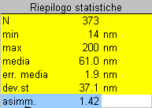
I dati sono stati analizzati utilizzando un foglio elettronico (excel).
La tabella a destra riporta i principali indici di sintesi statistica: sono state misurate 373 cellule con dimensioni (raggio, r) comprese tra 14 e 200 nm.
La dimensione media delle cellule è 61 nm con una deviazione standard della distribuzione di circa 37 nm. La distribuzione appare decisamente asimmetrica (asimmetria =1.42)

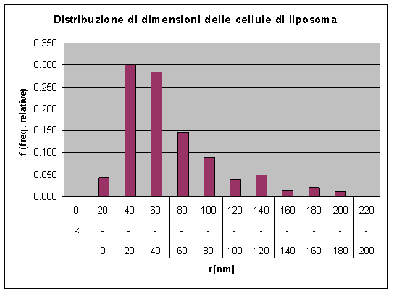
Sul grafico a destra (frequenze relative) si riporta la distribuzione delle dimensioni delle cellule per il campione analizzato

Le dimensioni delle cellule si distribuiscono principalmente tra 20 e 100 nm (80% dei dati).
La distribuzione dei raggi appare chiaramente asimmetrica con una coda ad alti valori di r (come già suggerito dall'indice di asimmetria riportato in tabella)

Maggiori dettagli sul calcolo si trovano sul file Es.04.liposoma.xls

